موقعيت جغرافيايي منطقه مورد مطالعه و سيستم راههاي ارتباطي آن

منطقه مورد مطالعه در قالب نقشه 1:100000 تلخاب 1 از مناطق مرزي بين ايران و پاكستان و از توابع استان سیستان و بلوچستان مي‌باشد كه در شمال‌باختر ورقه 1:250000 نره‌نو و در موقـعـيـت جغـرافـيايي61º ,30' ,00" تا 62º , 00' ,00" طـول خــاوري و28º ,30' ,00" تا
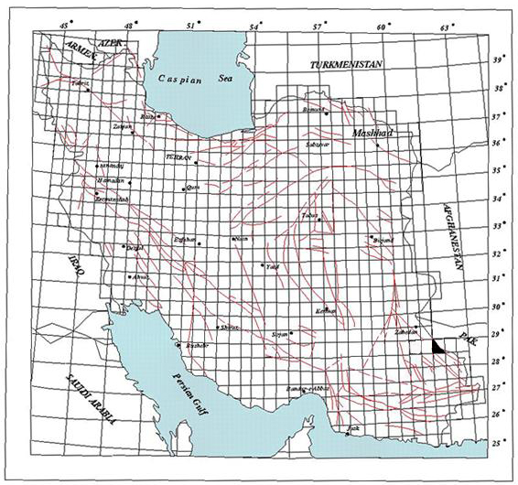
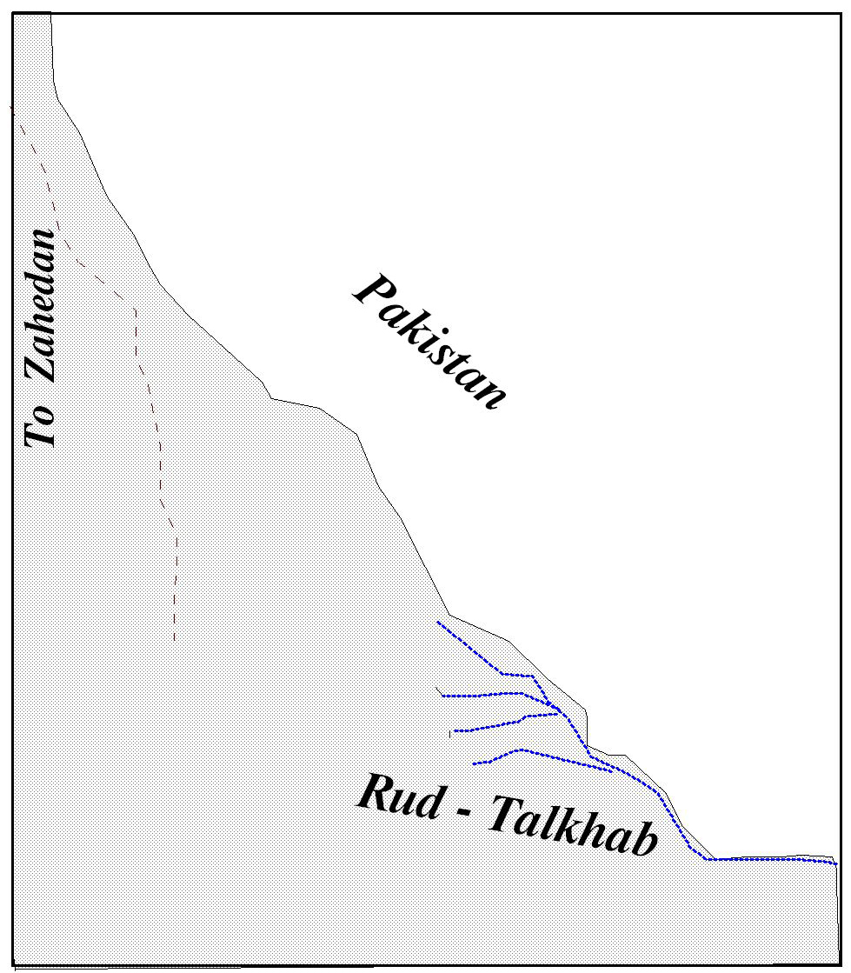
29º , 00' , 00" عرض شمالي و در جنوب‌شرق برگه زاهدان واقع گشته است. اين ورقه در برگيرنده نقشه‌هاي توپوگرافي 1:50000 تلخاب II و شرق سنگان IIIو ريگ ملك IV بوده از ديدگاه زمين‌شناسي در زون جنوب‌شرقي ايران و زير پهنه نهبندان ـ خاش قرار دارد.
موقعیت برگه 1:100000تلخاب (1 ) در ایران

سيستم راههاي ارتباطي در منطقه مشتمل بر راههاي زميني ماشين‌رو و خط راه‌آهن مي‌باشد.
از راههاي ماشين‌رو مي‌توان به موارد ذيل اشاره نمود:
الف) راه آسفالته لولكدان (درجنوب ورقه) ـ ميرجاوه با طول تقريبي 71 كيلومتر و روند شمال‌باختري – جنوب‌خاوري كه از مركز ورقه مي‌گذرد.
ب) راه خاكي كه از تهلاب متوجه شمال‌باختر (زنگران) و جنوب‌خاور (گزو) ورقه مورد مطالعه مي‌باشد و امكان ارتباط با اين مناطق را ممكن مي‌سازد.
ج) راه آسفالته اصلي كه از پاكستان متوجه ميرجاوه ـ زاهدان بوده و از شمال باختر ورقه مورد مطالعه مي‌گذرد و امكان ارتباط ايران با كشور پاكستان را ممكن مي‌سازد.
- خط راه‌آهن ايران ـ پاكستان نيز از گوشه شمال‌باختر ورقه مورد مطالعه مي‌گذرد و به نوبه خود از اهميت ويژه‌اي برخوردار است.

جغرافياي طبيعي و ا نساني منطقه

اين منطقه داراي تابستان‌هاي گرم و خشك )گاهي تا 50 درجه مي‌رسد( و زمستان‌هاي سرد است. ميزان رطوبت نسبي هوا اندك بوده، اختلاف دما در طول شبانه روز و حتي در طول سال زياد مي‌باشد. ريزشهاي جوي در منطقه نيز به صورت باران (اكثراً رگبار) و بارش برف ديده مي‌شود كه قسمت اعظم آن به زمستان و اوايل بهار مربوط مي‌شود. مرتفع‌ترين قسمت منطقه به ارتفاع 1682 متر در جنوب‌باختري ورقه مورد مطالعه قرار داشته در برگيرنده گنايس ميگماتيكي با بقاياي متابازيكي مي‌باشد و پست‌ترين قسمت منطقه با ارتفاع تقريبي 693 متر در جنوب‌خاوري منطقه و در برگيرنده نهشته‌هاي كواترنري است. تفاوت ارتفاع در محدوده مورد مطالعه سبب ايجاد تنوع آب و هوايي در منطقه شده است.
اين ورقه از مراكز جمعيتي بسيار معدودي تشكيل شده است (تهلاب ـ ريگ ملك ـ طوسي).
مردم اين منطقه نيز از نژاد آريايي و طايفه بلوچ بوده، مسلمان هستند و پوشش آنها متأثر از فرهنگ حاكم سنتي است و مذهب آنها به دو صورت سني(حنفي) و شيعه (اثني‌عشري) مي‌باشد. زبان مردم منطقه فارسي با گويش بلوچي است. از ويژگيهاي اساسي اين جمعيت، تركيب قومي و ايلي آنها است به گونه‌اي كه روابط خويشاوندي بين آنها در محدود كردن تعارضات و كينه‌توزيهاي برون طايفه‌اي اثر گذاشته حتي مانع از دشمنيهاي درون طايفه‌اي مي‌گردد.

تاريخچه مطالعات پيشين
از مطالعات صورت گرفته در منطقه مورد مطالعه مي‌توان به اين موارد اشاره نمود :
ـ گزارشات كلي زمين‌شناسي، كه توسط شركت ملي نفت ايران در قالب مطالعات عكسهاي هوايي در منطقه بلوچستان صورت گرفته و منطقه مورد مطالعه را پوشش مي‌دهد.
ـ مطالعات زمين‌شناسي كه در قالب پروژه شرق ايران با همكاري كارشناسان سازمان زمين‌شناسي كشور (صميمي نمين ـ ارشدي ـ بهروزي . . .) تحت سرپرستي دكتر افتخارنژاد در سالهاي 1977-1986 صورت گرفت.
- مطالعات زمين شناسي كه توسط مهندسين شركت اينتركن (Odinga.M,Lioyd.B,Squire.A.Griffiths.P.,Mc Cormick.C) در سالهاي 1977-1978 صورت پذيرفت.

توپوگرافي
مرتفع‌ترين بخش منطقه با ارتفاع 1682 متر در برگيرنده واحدسنگي Skm بوده در جنوب ‌باختري ورقه مورد مطالعه و پست‌ترين بخش منطقه نيز به ارتفاع 693 متر در برگيرنده نهشته‌هاي كواترنري (Qt₂) بوده در جنوب ‌خاوري ورقه مورد مطالعه قرار دارد.
سيستم آبراهه‌هاي موجود در منطقه از روند عمومي شمال‌باختري ‌ـ‌ جنوب‌خاوري و شمال‌خاوري ـ جنوب‌باختري و خاوري ـ باختري تبعيت نموده نقش مهمي را در زهكشي و آبياري منطقه مورد مطالعه دارند. از رودخانه‌هاي معروف در منطقه مي‌توان به رودخانه تلخاب و گزو اشاره نمود.
- رودخانه تلخاب كه با روند شمال‌باختري ـ جنوب‌خاوري در نيمه خاوري ورقه مورد مطالعه جريان دارد.
- رودخانه گزو كه با روند شمال‌خاوري ـ جنوب‌باختري در جنوب‌باختري ورقه مورد مطالعه جريان دارد.
زمين شناسي عمومي و تكتونيك منطقه
طي بررسيهاي بعمل آمده آغاز رسوبگذاري در منطقه مذكور با نهشته‌هاي فليش‌گونه همراه است كه اين رسوبات با تنوع زياد و حجم فراوان در زمان ائوسن نهشته شده‌اند و در ادامه با پسروي و پيشروي دريا كنگلومراي اليگوسن رسوبگذاري شده است.
با توجه به گسلشهاي موجود در سنگهاي ائوسن و اليگوسن ـ ميوسن و تغيير شكل و دگرگوني اين سنگها مي‌توان چنين پنداشت كه عملكرد هر يك از فازهاي كوهزايي اواخر ائوسن و اليگوسن ـ ميوسن (پيرينه ـ ساوين و آتيكن) از فازهاي تغيير شكل دهنده و مؤثر بر سنگهاي مذكور بوده كه اين موضوع با داده‌هاي مناطق همجوار مشابهت و مطابقت دارد. در ادامه اين روند در زمان نئوژن كنگلومراي چين‌خورده ژيپسي پلي‌ميكت توده‌اي با درجه سخت‌شدگي ضعيف با واحدهاي توفي نارنجي رنگ نهشته مي‌شود كه متعاقباً با نهشته‌هاي كواترنري تعقيب مي‌شود.
از ديد تكتونيكي بارزترين ساختارها و ساختمانهاي تكتونيكي منطقه شامل گسله‌ها و چين‌ها مي‌شود.
چين‌ها: كه از روند عمومي شمال‌باختري ـ جنوب‌خاوري تبعيت نموده و شامل ساختمانهاي تاقديسي و ناوديسي نرمال مي‌باشند.

بيشتر ساختمانهاي تاقديسي در نيمه باختري ورقه توپوگرافي 3 مشاهده شده و دربرگيرنده واحدهاي سنگي OMC و OMSS مي باشند. ساختمان تاقديسي نيز در نيمه باختري ورقه توپوگرافي4 ديده شده و دربرگيرنده واحدهاي سنگي Ng2c مي‌باشد.

ساختمانهاي ناوديسي نيز با روند شمال‌باختري جنوب‌خاوري تا شمالي ـ جنوبي تنها در نيمه باختري ورقه توپوگرافي 3 مشاهده شده و دربرگيرنده واحدهاي سنگي OMC و OMSS مي‌باشند.

سيستم گسله‌هاي موجود در منطقه از روند عمومي شمال‌خاوري ـ جنوب‌باختري تا شمالي ـ جنوبي تبعيت نموده از نوع گسله‌هاي طولي و مزدوج مي‌باشد. كه بيشترين تمركز آنها در ورقه توپوگرافي 3 مي‌باشد. در گوشه جنوب‌باختري ورقه توپوگرافي 4 نيز اين گسله‌ها را به وفور مي‌توان مشاهده نمود.
ليتولوژي منطقه
بر اساس مطالعات چينه‌شناسي صورت گرفته روي نقشه 1:250000 نره‌نو، ليتولوژي منطقه مورد مطالعه به شرح جدول (1-1) مي‌باشد.

چينه‌شناسي منطقه
براساس مطالعات صورت گرفته برروي نقشه 1:250000 نره‌نو سني قديمي‌تر از ائوسن در منطقه برونزد ندارد. قديمي‌ترين واحد برونزديافته در منطقه مربوط به ائوسن و جوانترين آن مربوط به كواترنري مي‌باشد.
واحدهاي سنگي شناخته شده در منطقه را نيز مي‌توان به موارد ذيل تقسيم بندي نمود :
الف) كنگلومراهاي تلخاب ب) كنگلومراهاي تيلك ج) واحدهاي سنگي كوه بادامو د) واحدهاي متامورفيكي و نفوذي شاه‌كوه و) واحدهاي سنگي كواترنري
كه در ذيل به شرح هر يك مي‌پردازيم:
كنگلومراهاي تلخاب
Ng^{c}₂
اين واحدسنگي با پراكنش محدود در باختر ورقه توپوگرافي4 برونزد داشته ليتولوژي آن شامل كنگلومراي ژيپسي و پلي‌ميكت (Polymict)توده‌اي با درجه سخت‌شدگي ضعيف و چين‌خوردگي ضعيف به همراه واحدهاي توفي نارنجي رنگ تشكيل مي‌دهد. سن اين واحد سنگي نئوژن مي‌باشد.
كنگلومراهاي تيلك
OMC
اين واحد سنگي با پراكنش وسيع در نيمه باختري ورقه مورد مطالعه برونزد داشته به شدت تكتونيزه است. شيب عمومي طبقات در اين واحد سنگي بيش از 50 درجه بوده ليتولوژي آن شامل كنگلومراي اليگوميكت و پلي‌ميكت بين‌سازندي چين‌خورده و برشي‌شده با كمي ماسه‌سنگ و گدازه بازيك بين‎لايه‌اي مي‌باشد. برونزدهاي ناچيزي از اين واحد سنگي را مي‌توان با پراكنش طولي و كشيده و روند شمال‌باختري ـ جنوب‌خاوري در گوشه جنوب‌باختري ورقه توپوگرافي 4 مشاهده نمود. اين واحد سنگي در نيمه جنوبي پراكنش از متشكله‌هاي ساختمان تاقديسي و ناوديسي بوده سن آن اليگوسن ـ ميوسن مي‌باشد.
OM^{SS}
اين واحد سنگي با پراكنش محدود در گوشه جنوب‌باختري ورقه مورد مطالعه برونزد داشته ليتولوژي آن شامل سيلتستونهاي نازك لايه تا توده‌اي با ميان لايه‌هاي كنگلومرايي مي‌باشد. اين واحد سنگي در بخش شمالي پراكنش از متشكله‌هاي ساختمان تاقديسي و ناوديسي است و سن آن اليگوسن ـ ميوسن مي‌باشد.

واحدهاي متامورفيكي و نفوذي شاه كوه
OMm
اين واحد سنگي با پراكنش وسيع و روند شمال‌باختري ـ جنوب‌خاوري در نيمه باختري ورقه مورد مطالعه برونزد داشته ليتولوژي آن شامل شيستهاي متابازيك، مرمر، متاگريوك، اسليت، كرديوريت، گارنت‌شيست مي‌باشد. بيشترين پراكنش اين واحد سنگي در ورقه توپوگرافي 3 بوده سن آن اليگوسن - ميوسن مي‌باشد.

OMPS
اين واحد سنگي با پراكنش بسيار محدود و روند شمال‌باختري – جنوب‌خاوري درگوشه جنوب‌باختري ورقه توپوگرافي 4 ديده شده ليتولوژي آن شامل پليتيك‌شيست است و سن آن اليگوسن ـ ميوسن مي‌باشد.

OMSh
اين واحد سنگي با پراكنش طولي و كشيده و روند تقريبي شمالي ـ جنوبي در نيمه باختري ورقه مورد مطالعه برونزد داشته ليتولوژي آن شامل ميكاشيست آهكي مي‌باشد. بيشترين برونزد اين واحد سنگي در نيمه باختري ورقه توپوگرافي 3 مي‌باشد و سن آن اليگوسن ـ ميوسن است.
E^{bod}
اين واحد سنگي با پراكنش بسيار محدود در نيمه جنوبي‌باختر ورقه توپوگرافي 3 ديده شده تكتونيزه است و ليتولوژي آن شامل دياباز با آلتراسيون بالا به همراه متابازالتهاي E^{boss}است و سن آن ائوسن مي‌باشد.
b3
اين واحد سنگي با پراكنش بسيار محدود و ناچيز در نيمه جنوبي ورقه توپوگرافي 3 ديده شده ليتولوژي آن شامل مرمر مي‌باشد.
SK^{m}
اين واحد سنگي با پراكنش وسيع و به صورت طولي و كشيده و روند شمال‌باختري ـ جنوب‌خاوري در نيمه باختري ورقه مورد مطالعه برونزد داشته ليتولوژي آن شامل گنايس ـ بقاياي متابازيك و اسكارن مي‌باشد. بيشترين پراكنش اين واحد سنگي در نيمه باختري ورقه توپوگرافي 3 مي‌باشد.
واحدهاي سنگي كوه بادامو
E^{boss}
اين واحد سنگي تكتونيزه بوده برونزدهايي از آن را مي‌توان با روند شمال‌باختري ـ جنوب‌خاوري در نيمه باختري ورقه مورد مطالعه مشاهده نمود. ليتولوژي اين واحد سنگي شامل سيلتستونهاي آهكي تكتونيزه به همراه ماسه‌سنگ آهكي و توف و گدازه مي‌باشد. بيشترين پراكنش اين واحد سنگي در نيمه جنوبي ورقه توپوگرافي 3 بوده سن آن ائوسن مي‌باشد.
b¹
اين واحد سنگي با پراكنش محدود و به صورت طولي و كشيده و با روند شمال‌باختري ـ جنوب‌خاوري دربخش مياني نيمه باختري ورقه مورد مطالعه و جنوب ورقه توپوگرافي 3 ديده شده ليتولوژي آن شامل توفهاي متابازيك ـ گدازه‌ها ـ گري‌وك توده‌اي و مرمر است و سن آن ائوسن مي‌باشد.
E^{bosl}
اين واحد سنگي با پراكنش محدود در جنوب‌باختر ورقه توپوگرافي 3 ديده شده تكتونيزه است و ليتولوژي آن شامل اسليت، شيل فيليتي، سمي‌شيست به همراه كمي توف و گدازه متابازيك نازك لايه با اينتركالاسيونهايي از Ebos بوده سن آن ائوسن مي‌باشد.
E^{bov}
اين واحد سنگي با پراكنش بسيار محدود در جنوب‌باختر ورقه توپوگرافي 3 ديده شده ليتولوژي آن شامل متاداسيت، متابازالت، متاآندزيت با دياباز آلتره شده است و سن آن ائوسن مي‌باشد.
Ebos
اين واحد سنگي تكتونيزه بوده با پراكنش محدود و روند شمال‌باختري ـ جنوب‌خاوري و شيب بيش از 50 درجه در نيمه جنوبي ورقه توپوگرافي 3 ديده مي‌شود. ليتولوژي اين واحد سنگي شامل ماسه‌سنگ و گري‌وك و شيلهاي نازك لايه تا توده‌اي و چين‌خورده است. سن آن ائوسن مي‌باشد.

واحدهاي سنگي كواترنري
Qst
اين واحد سنگي با پراكنش محدود و روند شمال‌باختري ـ جنوب‌خاوري در باختر ورقه مورد مطالعه برونزد داشته ليتولوژي آن شامل تالوس و واريزه مي‌باشد.
Q^{i}
برونزدهايي از اين واحد سنگي را مي‌توان با پراكنش محدود در نيمه جنوبي ورقه مورد مطالعه مشاهده نمود. ليتولوژي اين واحدسنگي شامل رس و سيلت رسوب شده در نواحي آبگير مي‌باشد.
Qt₂/ Q^{al}/ Qt₁
اين واحدهاي سنگي با پراكنش وسيع در بخش مياني ورقه مورد مطالعه برونزد داشته ليتولوژي آن شامل تراسها و بادبزنهاي آبرفتي جوانتر(Qt₂) ـ تراسها و بادبزنهاي آبرفتي قديمي‌تر(Qt₁) و رسوبات و بادبزنهاي آبرفتي (Qal) مي‌باشد.
Qae
اين واحد سنگي با پراكنش نسبتاً وسيع دربخش مياني ورقه مورد مطالعه برونزد داشته ليتولوژي آن شامل رسوبات سيلتي، ماسه‌اي بادي مي‌باشد.

فعاليت هاي معدني منطقه
طي بررسي‌هاي بعمل آمده بر روي نقشه زمين‌شناسي نره نو تنها فعاليت معدني گزارش شده از منطقه كند وكاو و حفاري‌هاي سنگ باطله در جنوب ورقه توپوگرافي4 تلخاب 1 مي‌باشد كه در مجموع جهت سد سازي ـ پل سازي و . . . كاربرد دارد.

